**Липецкий государственный технический университет**

Факультет автоматизации и информатики

Кафедра автоматизированных систем управления

Лабораторная работа №1

По дисциплине «Системы искусственного интеллекта»

Разработка экспертной системы

Вариант 16

Студент: Комаричев А. В.

Группа: АИ – 19

Проверил: Кургасов В. В.

Липецк 2022г.

Задание кафедры

Отработать этапы разработки экспертной системы для решения задачи (проблемы) выбора. Осуществить программную реализацию экспертной системы на любом языке программирования.

Разрабатываемая экспертная система относится к классу поверхностных демонстрационных (учебных) систем. Поверхностные ЭС представляют знания в виде правил (условие – действие).

Цель работы

Создание экспертной системы для решения проблемы выбора спортивной секции для ребенка.

Дерево решений для выбранной задачи представлено на рисунке 1.

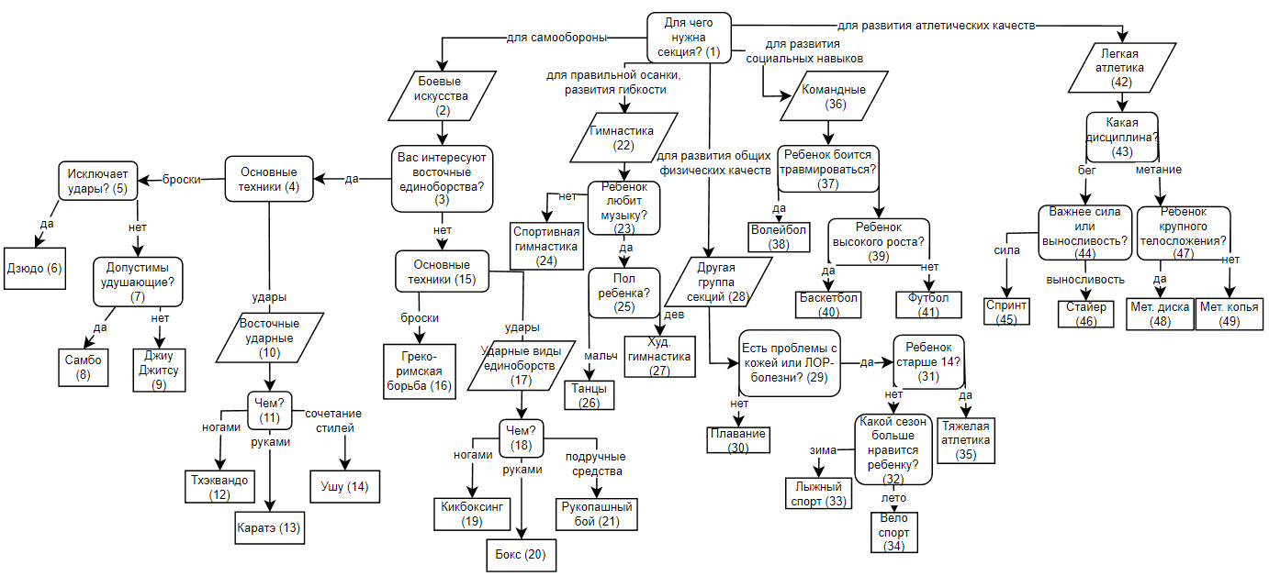

Рисунок 1 – Дерево решений

Таблица 1 – Таблица переменных

|  |  |  |
| --- | --- | --- |
| Имя переменной | Условия | Вершина(ы) |
| MainQuality | Для чего нужна секция? | 1 |
| SportKind | Вид спорта | 2, 22, 28, 36, 42, |
| MartialArts | Ударные виды единоборств | 10, 17 |
| EastFight | Вас интересуют восточные единоборства? | 3 |
| BasicTechniques | Основные техники | 4, 15 |
| NoHits | Спорт исключает ударные техники | 5 |
| DoChoke | Спорт допускает удушающие приемы | 7 |
| BasicHits | Основная ударная техника | 11, 18 |
| LoveMusic | Ребенок любит музыку? | 23 |
| ChildGender | Каков пол ребенка? | 25 |
| SkinTrouble | Есть ли проблемы с кожей или ЛОР-болезни? | 29 |
| ChildAge | Ребенок старше 14? | 31 |
| SeasonOfYear | Какой сезон больше нравится ребенку? | 32 |
| InjuryScare | Ребенок боится травмироваться? | 37 |
| HighGrowth | Ребенок высокого роста? | 39 |
| AtleteKind | Какая дисциплина легкой атлетики? | 43 |
| StrongOrEndurance | Важнее сила или выносливость? | 44 |
| ChildBig | Ребенок крупного телосложения? | 47 |
| TargetSection | Предложенная секция | 6, 8, 9, 12, 13, 14, 16, 19, 20, 21, 24, 26, 27, 30, 33, 34, 35, 38, 40, 41, 45, 46, 48, 49 |

Таблица 2 – База знаний

|  |  |  |
| --- | --- | --- |
| № | Правило | Путь |
| 1 | Если MainQuality = для самообороны, ТО SportKind = Боевые искусства | 2, 1 |
| 2 | Если MainQuality = для правильной осанки, развития гибкости, ТО SportKind = Гимнастика | 22, 1 |
| 3 | Если MainQuality = для развития общих физических качеств, ТО SportKind = Другая группа секций | 28, 1 |
| 4 | Если MainQuality = для развития социальных навыков, ТО SportKind = Командные | 36, 1 |
| 5 | Если MainQuality = для развития атлетических качеств, ТО SportKind = Легкая атлетика | 42, 1 |
| 6 | Если SportKind = Боевые искусства И EastFight = Да И BasicTechniques = Броски И NoHits = Да, ТО TargetSection = Дзюдо | 6, 5, 4, 3, 2 |
| 7 | Если SportKind = Боевые искусства И EastFight = Да И BasicTechniques = Броски И NoHits = Нет И DoChoke = Да,  ТО TargetSection = Самбо | 8, 7, 5, 4, 3, 2 |
| 8 | Если SportKind = Боевые искусства И EastFight = Да И BasicTechniques = Броски И NoHits = Нет И DoChoke = Нет,  ТО TargetSection = Джиу Джитсу | 9, 7, 5, 4, 3, 2 |

Продолжение таблицы 2

|  |  |  |
| --- | --- | --- |
| 9 | Если SportKind = Боевые искусства И EastFight = Да И BasicTechniques = Удары,  ТО MartialArts = Восточные | 10, 4, 3, 2 |
| 10 | Если MartialArts = Восточные И BasicHits = Ногами, ТО TargetSection = Тхэквандо | 12, 11, 10 |
| 11 | Если MartialArts = Восточные И BasicHits = Руками, ТО TargetSection = Каратэ | 13, 11, 10 |
| 12 | Если MartialArts = Восточные И  BasicHits = Сочетание стилей, ТО TargetSection = Ушу | 14, 11, 10 |
| 13 | Если SportKind = Боевые искусства И EastFight = Нет И BasicTechniques = Броски, ТО TargetSection = Греко-римская борьба | 16, 15, 3, 2 |
| 14 | Если SportKind = Боевые искусства И EastFight = Нет И BasicTechniques = Удары, ТО MartialArts = Другие | 17, 15, 3, 2 |
| 15 | Если MartialArts = Другие И BasicHits = Ногами, ТО TargetSection = Кикбоксинг | 19, 18, 17 |
| 16 | Если MartialArts = Другие И BasicHits = Руками, ТО TargetSection = Бокс | 20, 18, 17 |
| 17 | Если MartialArts = Другие И BasicHits = Подручные средства, ТО TargetSection = Рукопашный бой | 21, 18, 17 |
| 18 | Если SportKind = Гимнастика И LoveMusic = Нет, ТО TargetSection = Спортивная гимнастика | 24, 23, 22 |

Продолжение таблицы 2

|  |  |  |
| --- | --- | --- |
| 19 | Если SportKind = Гимнастика И LoveMusic = Да И ChildGender = Мальчик, ТО TargetSection = Танцы | 26, 25, 23, 22 |
| 20 | Если SportKind = Гимнастика И LoveMusic = Да И ChildGender = Девочка, ТО TargetSection = Художественная гимнастика | 27, 25, 23, 22 |
| 21 | Если SportKind = Другая группа секций И SkinTrouble = Нет, ТО TargetSection = Плавание | 30, 29, 28 |
| 22 | Если SportKind = Другая группа секций И SkinTrouble = Да И ChildAge = Нет И SeasonOfYear = Зима, ТО TargetSection = Лыжный спорт | 33, 32, 31, 29, 28 |
| 23 | Если SportKind = Другая группа секций И SkinTrouble = Да И ChildAge = Нет И SeasonOfYear = Лето, ТО TargetSection = Вело спорт | 34, 32, 31, 29, 28 |
| 24 | Если SportKind = Другая группа секций И  SkinTrouble = Да И ChildAge = Да, ТО TargetSection = Тяжелая атлетика | 35, 31, 29, 28 |
| 25 | Если SportKind = Командные И InjuryScare = Да, ТО TargetSection = Волейбол | 38, 37, 36 |
| 26 | Если SportKind = Командные И InjuryScare = Нет И HighGrowth = Да, ТО TargetSection = Баскетбол | 40, 39, 37, 36 |

Продолжение таблицы 2

|  |  |  |
| --- | --- | --- |
| 27 | Если SportKind = Командные И InjuryScare = Нет И HighGrowth = Нет, ТО TargetSection = Футбол | 41, 39, 37, 36 |
| 28 | Если SportKind = Легкая атлетика И AtleteKind = Бег И StrongOrEndurance = Сила, ТО TargetSection = Спринт | 45, 44, 43, 42 |
| 29 | Если SportKind = Легкая атлетика И AtleteKind = Бег И StrongOrEndurance = Выносливость, ТО TargetSection = Стайер | 46, 44, 43, 42 |
| 30 | Если SportKind = Легкая атлетика И AtleteKind = Метание И ChildBig = Да, ТО TargetSection = Метание диска | 48, 47, 43, 42 |
| 31 | Если SportKind = Легкая атлетика И AtleteKind = Метание И ChildBig = Нет, ТО TargetSection = Метание копья | 49, 47, 43, 42 |

Программная реализация

Программа представляет собой интерфейс, состоящий из вопроса, поля выбора ответа, отображения предлагаемых секций и истории ответов.

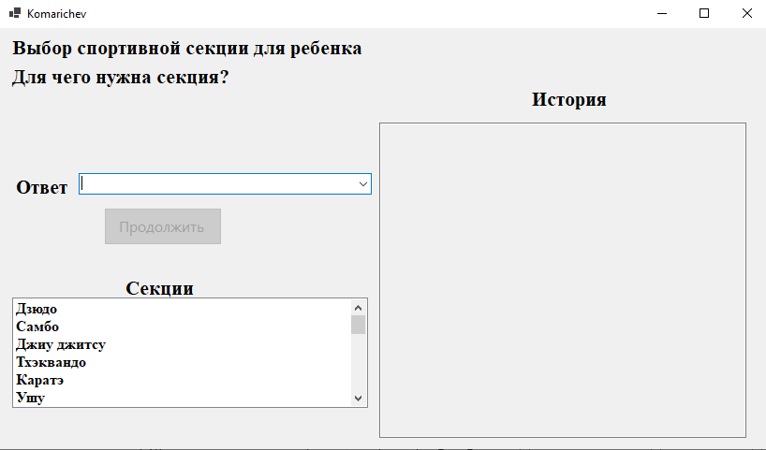

Рисунок 1 – Интерфейс программы

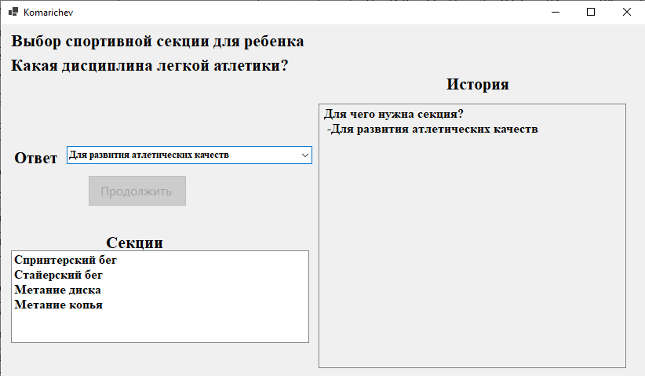

Рисунок 2 – Изменение при выборе ответа

Вывод

В результате выполнения данной лабораторной работы мною были получены навыки программирования и разработки экспертной системы на всех этапах её создания.